基于双向链表的索引结构设计与实现过程

1. 扩展inode结构

1.1 增加i_lastrecordpos
增加字段，用于记录文件中上一条用户数据的起始位置。

Kernel/episode.h和cmd/episode_programs.h | Kernel/episode_fs.h | Kernel/inode.c
struct episode_inode_info {  __u64 i_lastrecordpos;//jsc  union {  __u16 i1_data[16];  __u32 i2_data[16];  } u;  struct inode vfs_inode;  }; | struct episode_inode {  __u16 i_mode;  __u16 i_nlinks;  __u16 i_uid;  __u16 i_gid;  __u32 i_size;  __u32 i_atime;  __u32 i_mtime;  __u32 i_ctime;  __u32 i_zone[10];  __u64 i_lastrecordpos;//jsc  __u64 i_padd0[7];//jsc  }; | 修改inode结构的长度判定  BUILD_BUG_ON(128 != sizeof(struct episode_inode));//jsc

- 创建一个文件，充当块设备

root@ubuntu:/home/ok/code/episodeFS_directIO_linbin0417# dd if=/dev/zero of=05091647 bs=1k count=512000
512000+0 records in
512000+0 records out
524288000 bytes (524 MB, 500 MiB) copied, 3.08943 s, 170 MB/s

root@ubuntu:/home/ok/code/episodeFS_directIO_linbin0417# losetup --find
/dev/loop0
root@ubuntu:/home/ok/code/episodeFS_directIO_linbin0417# losetup -f 05091647

- 格式化块设备/dev/loop0
root@ubuntu:/home/ok/code/episodeFS_directIO_linbin0417/cmd# ./mkfs.episode /dev/loop0
42688 inodes
128000 blocks
Firstdatazone=1342 (1342)
Blocksize=4096
Zonesize=4096
Maxsize=8796093018112

s_ninodes=42688
s_pad0=0
s_imap_blocks=2
s_zmap_blocks=4
s_firstdatazone=1342
s_log_zone_size=0
s_pad1=0
s_max_size=8796093018112
s_zones=128000
s_magic=61166
s_pad2=0
s_blocksize=4096
s_disk_version=0
- 将块设备/dev/loop0挂载到/mnt/episode/下

root@ubuntu:/home/ok/code/episodeFS_directIO_linbin0417# mount /dev/loop0 /mnt/episode/

- 查看/mnt/episode/的详情
root@ubuntu:/home/ok/code/episodeFS_directIO_linbin0417# ll -ai /mnt/episode/
total 8
1 drwxr-xr-x 2 root root 128 May 9 16:48 ./
1179649 drwxr-xr-x 4 root root 4096 Apr 26 11:32 ../

- 查看文件系统内部各数据结构是否正常

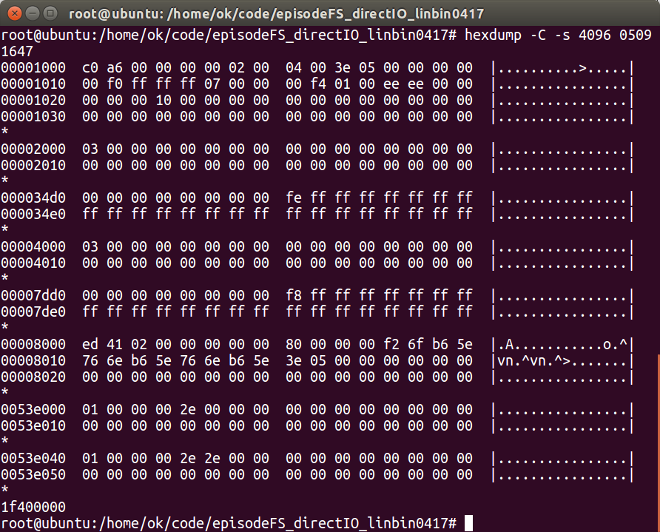
root@ubuntu:/home/ok/code/episodeFS_directIO_linbin0417# lhexdump -C -s 4096 05091647

首先是sb段（从0x1000（包括）开始到0x2000（不包括）：

定义 | 值 | 解析 | 备注
__u32 s_ninodes; | C0a6 0000 | 0xa6c0 | 42688个inode
__u16 s_pad0; | 0000
__u16 s_imap_blocks; | 0200 | 0x0002 | 2个block存储imap，可容纳65536个inode的映射位
__u16 s_zmap_blocks; | 0400 | 0x0004 | 4个block存储zmap，可容纳131072个数据块的映射位
__u16 s_firstdatazone; | 3e05 | 0x053e | 1342，1+1+2+4+42688×128/4096=1342（因为整个地址从0开始计数）也就是从0x53e000处开始存储第1个数据块，也就是根节点的目录项
__u16 s_log_zone_size; | 0000 |  | 默认写成0,已经不具有实际意义
__u16 s_pad1; | 0000
__u64 s_max_size; | 000f ffff ff7f | 7fff ffff f000 | 单个文件大小上限8TB
__u32 s_zones; | 00f4 0100 | 01 f4 00 | 128000个block，每个block是4k
__u16 s_magic; | eeee |  | 魔术值
__u16 s_pad2; | 0000
__u16 s_blocksize; | 0000 |  | 这个不正确，应该是创建文件系统sb的时候出错
__u8 s_disk_version; | 10 |  | 这个不正确，应该是创建文件系统sb的时候出错

通过上述结果，可以看到写入磁盘的sb是错误的，但是前面创建文件系统的输出是正确的，这说明在创建文件系统的代码中有赋值错误的地方。下面检查一下，发现在cmd/mkfs_programs.c中episode_programs.c中episode_sb_info中s_magic的长度定义为__u32,与kernel/目录下的定义不一致。因此出现问题。我们将s_magic的长度都定义为__u16,然后卸载文件系统。
下面我们重新格式化文件系统，看看那啥情况。

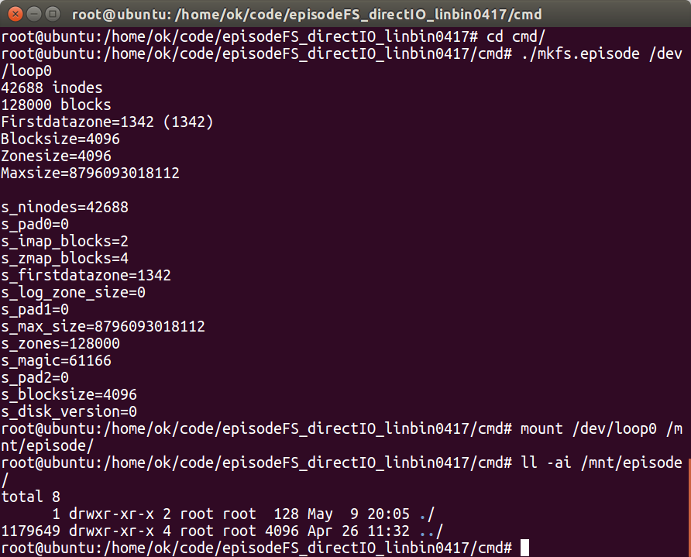
再看看文件系统内的数据结构是否正确。
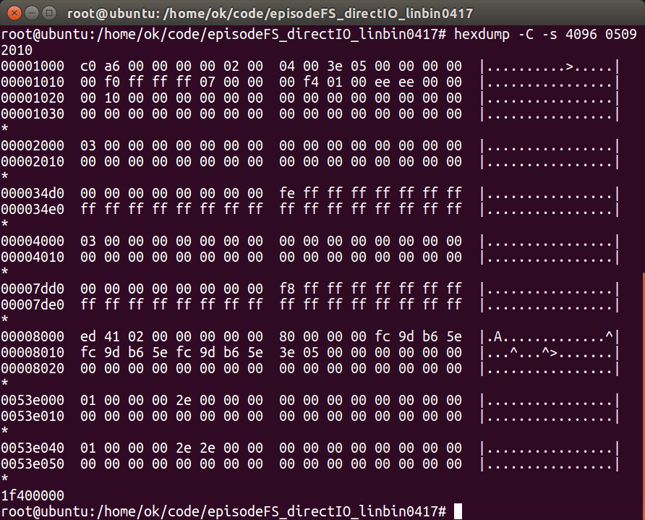

定义 | 值 | 解析 | 备注
__u32 s_ninodes; | C0a6 0000 | 0xa6c0 | 42688个inode
__u16 s_pad0; | 0000
__u16 s_imap_blocks; | 0200 | 0x0002 | 2个block存储imap，可容纳65536个inode的映射位
__u16 s_zmap_blocks; | 0400 | 0x0004 | 4个block存储zmap，可容纳131072个数据块的映射位
__u16 s_firstdatazone; | 3e05 | 0x053e | 1342，1+1+2+4+42688×128/4096=1342（因为整个地址从0开始计数）也就是从0x53e000处开始存储第1个数据块，也就是根节点的目录项
__u16 s_log_zone_size; | 0000 |  | 默认写成0,已经不具有实际意义
__u16 s_pad1; | 0000
__u64 s_max_size; | 000f ffff ff7f | 7fff ffff f000 | 单个文件大小上限8TB
__u32 s_zones; | 00f4 0100 | 01 f4 00 | 128000个block，每个block是4k
__u16 s_magic; | eeee |  | 魔术值
__u16 s_pad2; | 0000
__u16 s_blocksize; | 0010 | 0x1000 | 4k，这个正确
__u8 s_disk_version; | 00

我们继续往下看，[0x2000,0x4000)为imap区域。刚开始的时候，应该为11,其中最低位1表示0号inode默认被占用，而高位1表示1号inode被占用。实际上1号inode就是根目录文件。前面我们知道，由于inode的数量并不是4096×8的整数倍，所以，为了进行block对齐，imap区域是按照整个block分配的，也就是说imap区域并不一定使用完所分配的block。这就是上图中为什么后面有一堆ffff。从0x2000开始，到0x34d8的最低位之间的区域，是用来承载imap的。我们计算一下，总共多少位。实际用了0x14d8byte+1位，也就是42689位。上面表中写啦inode的数量是42688啊，为什么不一致呢？因为我前面说过了，0号inode是不存在的，但是我们必须把它站上，防止别人用。所以这里会比实际多出1位。
继续往下看zmap，[0x4000,0x8000)。这一段和imap类似，不做过多分析。我们验证一下它用的数据区域是否和实际需要的一致，它用了0x3dd8字节+3位，共126659位，对应126658个block，是否正确呢？把126658加上数据区的起始block id 1342,刚好为128000。正确。
再往下，就是inode区啦。它占用的区间为[0x8000,0x53e000)。刚开始的时候，应该只有1个inode，对应的号码为1,它就是根目录文件对应的inode。0x41ed中的4表示文件类型为目录，而1ed的低9位表示访问控制，也就是0001 1110 1101,也就是常用的755或rwx r-x r-x。这和前面我们使用ll查看的结果一致。

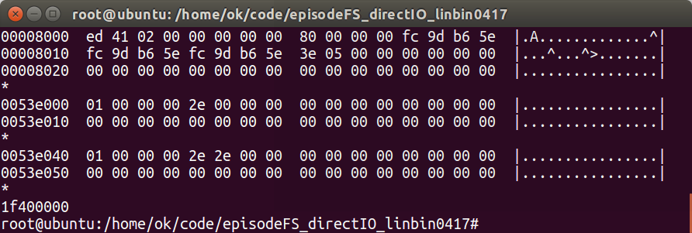
最后，看一下数据区，它占据[0x53e000,0x1f400000)。此时只有1个bloock被占用，为[0x53e000,0x53f000),因为刚创建，只有2个目录项.和..，显示正确。

综上可知，我们修改inode结构之后，创建的文件系统是没有问题啦。下面就开始修改写函数。

2. 修改inode.c中的episode_direct_IO函数
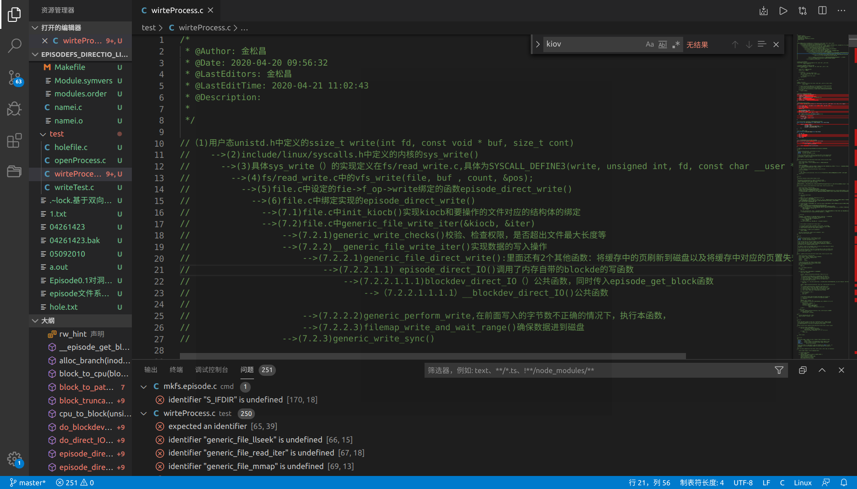
根据我们前期的分析发现，在整个episode文件系统中，我们实现的那些函数，最接近底层写操作的函数就是episode_direct_IO了。这也就是我们在核外编译环境下能干预的最底层了。我们准备在这里实现我们的设计。
思路如下：如果用户传过来的buf中所有的数据是混存的（当然要求每一条数据前有一个4字节定长数字表示本条数据的大小，这就要求一条数据不能跨buf，每个buf的开头4个字节就是第一条数据的长度，否则我们无法分离数据），我们先生成1个新的缓存buff，然后从buf中一条一条读取数据record，然后进行扩展，按照我们的设计，扩展成3部分，即索引结构、索引信息和数据。其中数据部分保持不变;而索引信息呢，需要和开发者沟通，如果他们不打时间戳，则我来打，这一部分好解决;索引结构中的next好解决，用i_size或者pos+本条扩展后的记录长度+8，就是下一条数据的索引结构的next字段的开始位置。而prev就需要从inode中拿了，就是i_lastreocrdpos。当buf中的所有数据都重新组织后，放到buff之后。调用写入操作。如果返回成功，则修改inode中的i_lastreocrdpos为最后一条数据的起始位置。
这里需要注意的地方是next的设定，对于最后一条数据来说，我们也不知道下次还写不写数据啦，有可能下次就关闭数据流了，而next指向的位置超过啦文件长度。我们这么设计的目的：（1）保证不断链;（2）支持追加写。这也要求我们检索和读取的要先拿到文件的长度，然后注意比较next指向的位置是否超出了文件大小，如果超出，则说明读完啦。

